**云南大学软件学院**

**实 验 报 告**

课程： Python语言设计 任课教师： 何臻力 实验指导教师： 何臻力

姓名： 学号： 专业： 日期： 成绩：

**实验二 Python的内置数据结构**

1. **实验目的**
2. 巩固循环控制语句的使用。
3. 掌握Python相关内置数据结构的概念。
4. 掌握Python相关内置数据结构的方法及使用。

**二、****实验要求**

（1）必须使用Python3.X版本。

（2）使用Python自带的IDLE或PyCharm为开发工具。（自行安装）

（3）请自行完成实验内容，切勿抄袭。

（4）代码要求有注释，注释量不低于20%。

（5）不能自行使用与课程内容无关的第三方库降低实验难度。

（6）提交实验报告：

a. 纸质版：实验报告完成后，打印出来，下次上实验课前提交。

b. 电子版：实验源码和电子版实验报告，一起打为一个压缩包，上传到FTP下对应目录。(<ftp://113.55.4.20> user:hezhenli_std , password:std)

**三、实验内容**

1. 编写程序用Print语句输出2000年至2500年间的所有闰年，要求每行输出8个。
2. 编写程序解决爱因斯坦台阶问题：有人走一台阶，若以每步走两级则最后剩下一级；若每步走三级则剩两级；若每步走四级则剩三级；若每步走五级则剩四级；若每步走六级则剩五级；若每步走七级则刚好不剩。问台阶至少共有多少级？提示：使用列表或其他数据结构存储可能的结果。

1. 编写程序解决猴子吃桃问题：猴子第一天摘下若干个桃子，当即吃了一半，还不瘾，又多吃了一个。第二天早上又将剩下的桃子吃掉一半，又多吃了一个。以后每天早上都吃了前一天剩下的一半零一个。到第10天早上想再吃时，见只剩下一个桃子了。求第一天共摘了多少？
2. 填空：

已知元组mytup=(1,2,3,4,5,6,7,8,9,10)

mytup[:3]= ,mytup[1:3]=

mytup[-1]= ,max(mytup)=_

len(mytup)= ,mytup[1:9:2] =

1. 编写程序，使用字典来创建程序，提示用户输入电话号码，并用英文单词形式显示数字。例如：输入138显示为“one three eight”。
2. 编写程序，莫尔斯电码采用了短脉冲和长脉冲（分别为点和点划线）来编码字母和数字。例如，字母“A”是点划线，“B”是点划线点点。见附件“完整的摩尔斯电码表.txt”

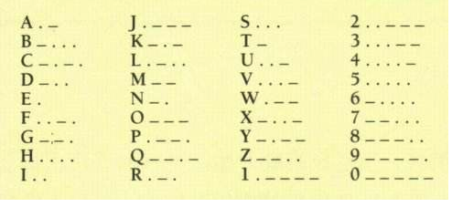

1）创建字典，将字符映射到莫尔斯电码。 2）输入一段英文，翻译成莫尔斯电文。

1. 编写程序，输入一段文字，利用集合数据结构，统计该文字中出现的字有哪些？（提示：重复文字只出现一次）
2. 编写程序。定义元音元组vowels = ( 'a', 'e', 'i', 'o', 'u' )，输入一段英文，利用元音元组和其他内置数据结构，统计这段输入文字中，元音出现的个数。

**四、关键实验步骤（请粘贴关键步骤、代码、实验结果）**